|  |  |  |
| --- | --- | --- |
|  | **文档编号** | 2023-11-13-00 |
| **开发名称** | VM4100_3D |
| **产品名称** | SK-3D |
| **烧录编号** |  |

**软件设计说明书**

**(仅供内部使用)**

**文 档 作 者： _______袋鼠______ 日期：2023/11/13**

**开发/测试经理：______大海______ 日期：2023/11/13**

**项 目 经 理： ______大海______ 日期：2023/11/13**

|  |  |  |
| --- | --- | --- |
| 文件状态：  [ ] 草稿  [√] 正式发布  [ ] 正在修改 | 完成日期： | 2023-11-13 |
| 当前版本： | V1.0 |
| 作 者： | 袋鼠 |

**版 本 历 史**

|  |  |  |  |
| --- | --- | --- | --- |
| **版本号** | **生成日期** | **作者** | **修订内容** |
| V1.0 | 2023-03-16 | 袋鼠 | 设定后倒计时闪烁不停，发现是变量类型不对，搞了float就好了 |
|  |  |  |  |
|  |  |  |  |
|  |  |  |  |
|  |  |  |  |
|  |  |  |  |
|  |  |  |  |
|  |  |  |  |
|  |  |  |  |
|  |  |  |  |
|  |  |  |  |
|  |  |  |  |
|  |  |  |  |

目 录

一、操作界面 4

二、软件参数 5

三、使用说明 6

四、开发测试 7

五、批量检测 8

# 一、操作界面

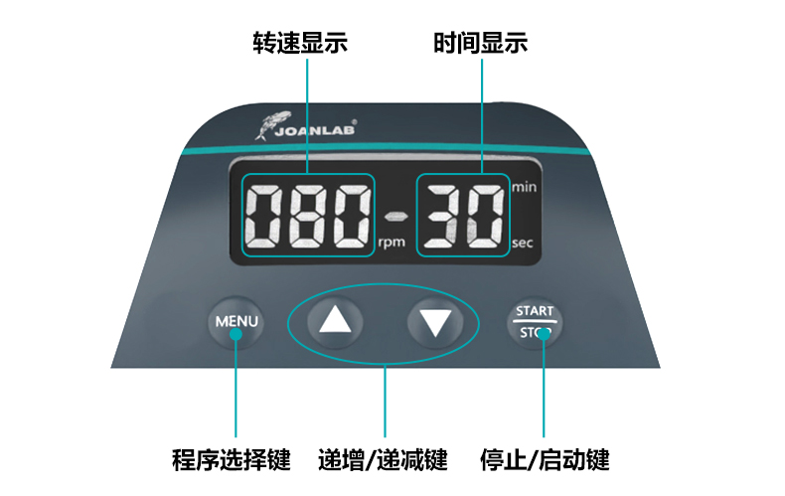

# 二、软件参数

|  |  |  |
| --- | --- | --- |
|  | 转速(rpm) | 时间 |
| MAX | 80 | 8H |
| MIN | 10 | “--”（常动） |
| 单按步程 | 1 | 一小时以下：1Min  一小时以上：1H |
| 长按步程 | 10 | 一小时以下：10Min  一小时以上：1H |

# 三、使用说明

1. 打开开关，“滴”一声后，屏幕点亮，机子正常开机。
2. 按下“MENU”按键后，按键按下对应闪烁的顺序分别是“转速”->“时间”。在闪烁的过程中按下“上“或者”下“按键调整参数
3. 当闪烁结束，设定的数据将会被记忆。或者在闪烁时，按下"START"按键启动，也会触发记忆。
4. 按start/stop按键开始启动。

# 四、开发测试

1. 屏幕正常点亮。（包括视角和显示内容）
2. “MENU”按键可以切换设定参数。
3. 设定倒计时时间，等倒计时结束后，蜂鸣器是不是会响5下。运行系统关闭，显示定时时间重新显示为设定时间。
4. 关闭系统后，实际转速是否显示下降。
5. 升速降速时显示会不会有bug。

# 五、批量检测

1. 建议在批量生产时测试10、40、80的转速。
2. 测试屏幕是否正常点亮，显示无断屏。上电时蜂鸣器是否有响声。分别按下各个按键，查看是否都是有效的。
3. 在设定转速和时间时，按下按键检查数字变化。
4. 设定倒计时5分钟，等倒计时结束时蜂鸣器是否响5下，系统是否关闭。